Atividades Domiciliar –Distanciamento Social Covid-19
Atividades de Artes – 3 ano C
Professor : Romulo
Periodo 23 a 27/04
- Fazer a leitura do texto
- Exercitar o desenho a partir da observação das imagens abaixo
- Escolher objetos e frutas, e fazer um desenho

Natureza Morta

Natureza-morta é um tipo de pintura e fotografia em que se veem objetos inanimados, como frutas, louças, instrumentos musicais, flores, livros, taças de vidro, garrafas, jarras de metal, porcelanas, dentre outros objetos. Refere-se à arte de pintar, desenhar, fotografar composições deste gênero.

Os artistas do passado quando não saiam de seus ateliês para pintar a paisagem e as coisas da natureza, utilizavam elementos e objetos da cozinha e da casa, colocavam estes objetos em cima de uma mesa e compunham uma cena. Logo, desenhavam e pintavam um tema composto por garrafas, copos, frutas, alimentos, tigelas, jarras e outros. Ressalte que ainda hoje artistas, mulheres e homens, ainda se utilizam dessa ideia para compor seus trabalhos artísticos. A natureza-morta tornou-se um gênero da pintura, assim como o retrato, a marinha e outros

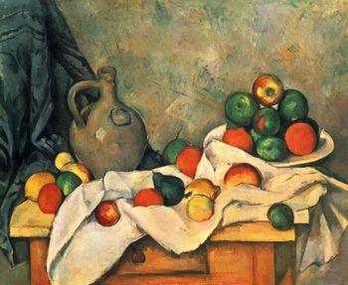Paul Cézanne ( 1839-1906)

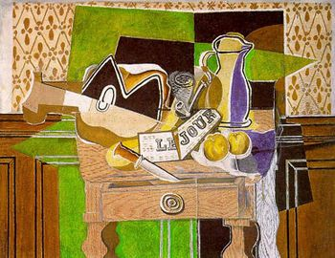Georges Braque (1882-1963 )

